NOMBRE DEL ALUMNO: CARLOS FABRITZIO GARCIA ARIAS

NOMBRE DEL PROFESOR: LORENA GUADALUPE SOLIS MEZA



NOMBRE DEL TRABAJO: REPORTE DE LA TORTUGA

MATERIA: FUNDAMENTOS DE ACUACULTURA

GRADO: 9°

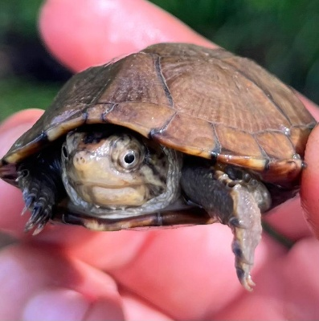En las primeras semanas que llego la tortuga con nosotros le decidimos otorgar

El nombre de panchito, al igual nos dimos cuenta que era una tortuga que le

Gustaba andar caminando y comiendo hojitas, al igual era muy inquieto nunca se

Quedaba quieto en algún lado y le gustaba mucho explorar.

.

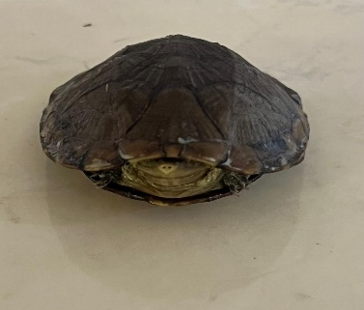La tortuga de nombre panchito le gustaba comer hojuelas,

Tortilla y pasto, al igual como es una tortuga de tierra está acostumbrada

A ese tipo de comidas, le gusta estar por ratos en agua, pero necesitaba

Estar en tierra en ocasiones.

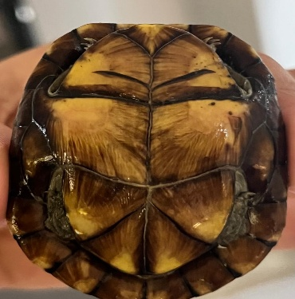

Conforme paso el tiempo me puse a investigar y me di cuenta

Que, por la forma del caparazón, la cola, las garras y otras cosas

El en lo correcto era hombre ya que coincidía con todas esas características

El seguía viviendo con todas las comodidades y siempre andaba feliz y

Siempre se la mantiene inquieto.

**INTRODUCCIÓN**

Las tortugas terrestres son un grupo diverso de reptiles con caparazón que se caracterizan por su adaptación a la vida en tierra firme. Son animales longevos, de movimientos lentos y con un fuerte caparazón que protege sus órganos vitales. Se distinguen de las tortugas acuáticas por sus patas robustas y no palmeadas, adaptadas para caminar sobre tierra.

Características principales:

* Caparazón: Un elemento distintivo y esencial, proporciona protección contra depredadores y factores ambientales. Puede ser de diferentes formas y colores según la especie.
* Patas: Robusta y no palmeadas, con dedos desarrollados para caminar sobre tierra.
* Longevidad: Suelen vivir muchos años, algunas especies pueden superar los 50 o 70 años con los cuidados adecuados.
* Movimientos: Son animales lentos y tranquilos, pero pueden excavar madrigueras para protegerse o regular su temperatura.
* Alimentación: Principalmente herbívoras, se alimentan de hojas, tallos, raíces, flores y frutos.
* Reproducción: Son ovíparas, poniendo huevos en nidos que cavan en la tierra.

Importancia ecológica:

Las tortugas terrestres desempeñan un papel importante en el equilibrio ecológico, ya que ayudan a dispersar semillas y a mantener la salud de los ecosistemas.

Estado de conservación:

Algunas especies están en peligro de extinción debido a la pérdida de hábitat, la caza y el comercio ilegal. Es importante proteger a las tortugas terrestres y preservar sus hábitats naturales.

En resumen, las tortugas terrestres son fascinantes animales con una larga historia evolutiva y un papel importante en el mundo natural. Su estudio y conservación son fundamentales para garantizar su supervivencia y la salud de nuestros ecosistemas.